104學年度第一學期臺北市國教輔導團國文領域到校協作輔導計畫表
次別 | 日期 | 地點 | 計畫內容 | 備住
一 | 9/17  13:30 | 大理高中圖書館 | 協助共備〈賣油翁〉  （要公開觀課的課目）
二 | 11/12 | 大理高中圖書館 | 1.分享「認識漢字」的教學活動  2.討論下次的主題：寫作教學
三 | 12/3 | 大理高中圖書館 | 1. 跟課文結合的寫作活動  2. 寫作教學的經驗交流

臺北市立 大理高中 104學年度第一學期國文領域國教輔導團到校協作簽到表
主席
記錄
時間
出席人員

臺北市立 大理高中104學年度第一學期國文領域國教輔導團到校協作會議記錄表
時 間 | 104年12月3日13:30-16:30
地 點 | 大理高中圖書館
會議名稱 | 分享作文教學
會議記錄
- 依課次分享：
- 西北雨：
- 舉例課文中描景的寫作順序:具體描寫→譬喻→感受，引導學生依照這樣的寫作順序描景。
- 練習加入連接詞，完成「戲劇」性的一段小短文。
- 全校印製統一講義：「風雨雷電寫真集」練習寫景，有材料可以取用。
- 段考作文題目以「那一場難忘的雨天」就可以評量寫作的能力。
- 王藍田食雞子：上課前錄影學生百態，上課中播放，描
寫人物特色及推論個性。課後寫一篇人
物特色的小短文。
- 五柳先生傳：練習先傳後論的人物書寫。
- 歆瑜分享：
- 第八節寫作課：兩課操作一個寫作重點
- 新詩創作的寫作活動
- 段考寫作命題配合當次段考範圍的寫作重點
三、大理老師分享
1.利用ppt講解作文分析（見附件PPT）
2.歆瑜分享詠物詩的寫作活動，高老師認為還可利用周遭環境的素
材，當成寫作材料。
3.蘭紅老師分享新詩利用誦讀方式學習。認為學生學習動機很重要。

佐證照片
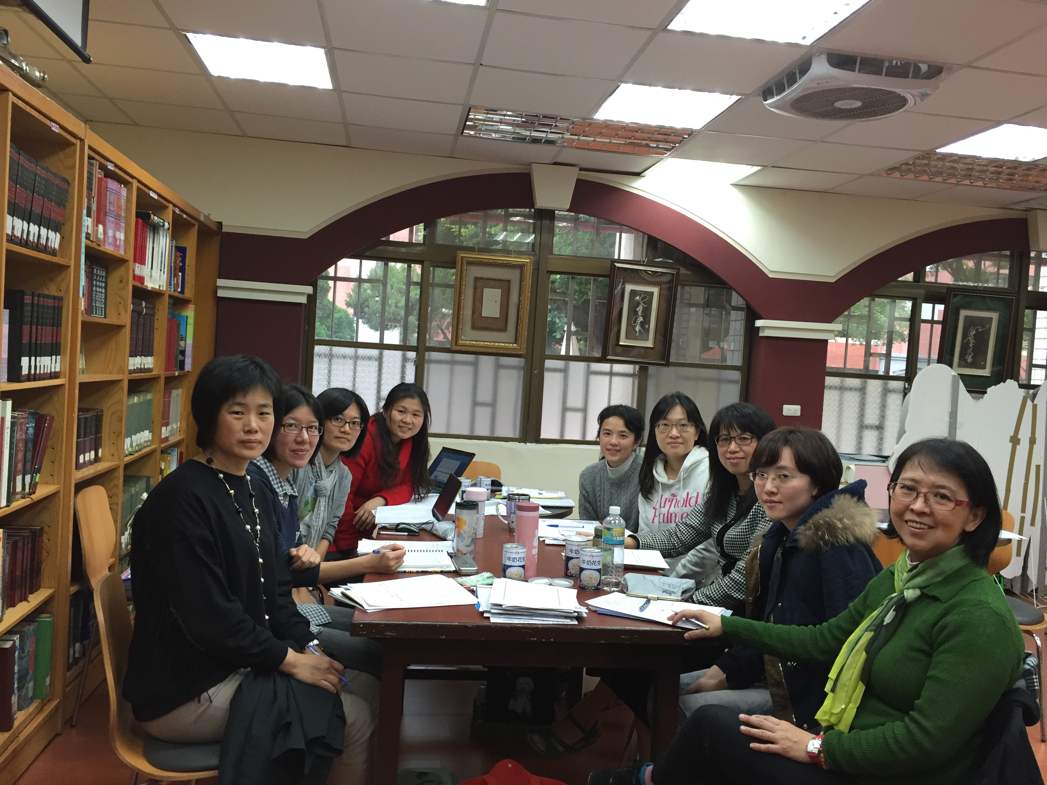
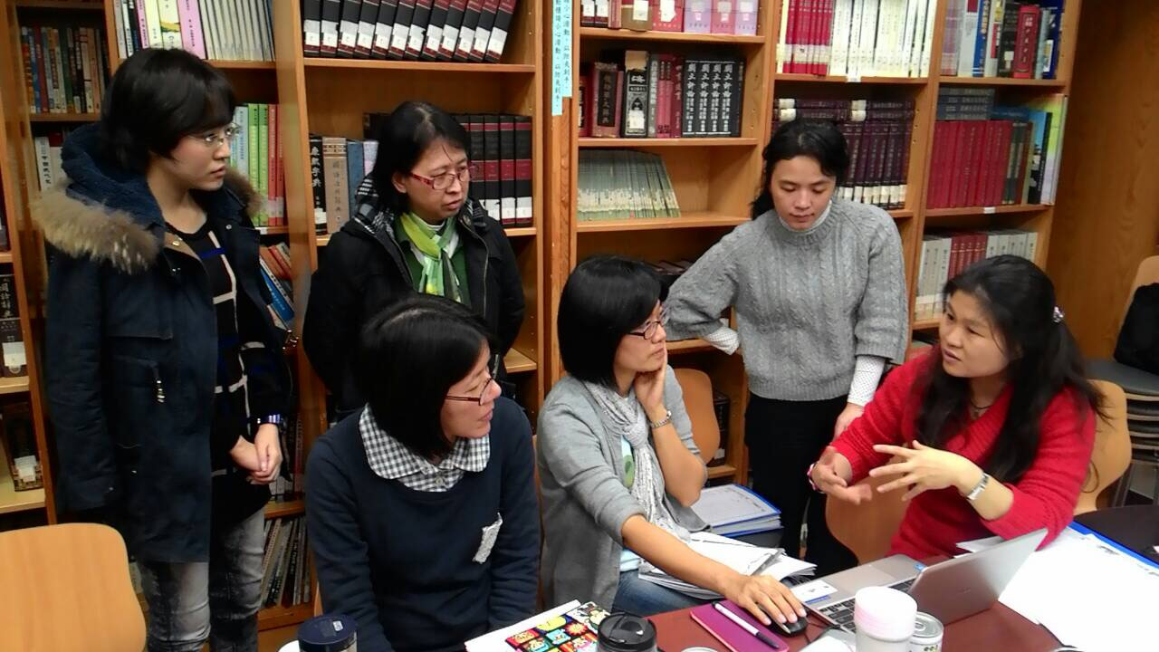

臺北市立 大理高中104學年度第一學期國文領域國教輔導團到校協作回饋表格
時間地點 | 104年12月3日下午1：30～4：30  大理高中圖書館
現況說明 | - 其他領域詢問為何只有國文領域有協作服務?其他領域沒有  - 學生學習動機差，全校沒有第八節，因為開不成班。
協作內容 | - 跟課文結合的寫作活動  - 寫作教學的經驗交流
回饋反應 | - 下學習可以從段考題型及評量來檢視學生閱讀能力方面的研修  - 希望團員指導教學活動的步驟及學習單產出的方式
下次預計內容 | 1.熟知寫作能力指標  2.段考作文練習的教學流程

104學年度第一學期臺北市國教輔導團國文領域到校協作輔導第一次流程表
日期 | 9/17(四) | 時間 | 13:30-16:30 | 地點 | 大理高中
流 程
一、相見歡 |  |  | 經驗交流
二、介紹學習者中心學習活動  設計 |  |  | 毓嫻主持、秉貞協作
三、共備實例介紹 |  |  | 毓嫻主持、秉貞協作
四、實務操作 |  |  | 秉貞主持、毓嫻協作
五、回饋分享 |  |  | 大理高中國文教師回饋

104學年度第一學期臺北市國教輔導團國文領域到校協作輔導第二次流程表
日期 | 11/12(四) | 時間 | 13:30-16:30 | 地點 | 大理高中
流 程
一、共備經驗談 |  |  | 經驗交流
二、「六書漢字」教學活動一 |  |  | 秉貞主持、毓嫻協作
三、「六書漢字」教學活動二 |  |  | 毓嫻主持、秉貞協作
四、大理教師分享「六書漢字」  教學活動 |  |  | 共同分享
五、回饋分享 |  |  | 大理高中國文教師回饋

104學年度第一學期臺北市國教輔導團國文領域到校協作輔導第三次流程表
日期 | 12/3(四) | 時間 | 13:30-16:30 | 地點 | 大理高中
流 程
一、共備經驗談 |  |  | 經驗交流
二、依課次分享寫作教學 |  |  | 毓嫻主持、歆瑜協作
三、示範作文教學步驟 |  |  | 歆瑜主持、毓嫻協作
四、大理教師分享「作文分析」  教學活動 |  |  | 共同分享
五、回饋分享 |  |  | 大理高中國文教師回饋

